ANO APOSTÓLICO DE ISRAEL

RELACIONAMENTOS – AULA 4 – AVÓS

Hoje falaremos sobres as vovós e vovôs. Veremos a avó de Timóteo, Loide. E também o avô de Jacó: Abraão
Para você professor (a):
Loide, avó de Timóteo: uma fé sem fingimento que se dedicou a ensinar e transmitir ao seu neto, um fruto maravilhoso para o ministério do apóstolo Paulo, as sagradas escrituras. É citada na Bíblia apenas esta vez, mas um memorial de fé.
Abraão: Pai da fé! Abraão morreu com 175 anos e Isaque seu filho casou-se com 40 anos e na sequencia teve seus gêmeos. Estudos apontam que Abraão conheceu seus netos. E certamente Jacó e Esaú conviviam com as palavras de seu pai Isaque,de como o avô deles o levou para um sacrifício e como ele viveu um grande livramento quando Deus trouxe a provisão de um cordeiro em seu lugar!
Provérbios 17:6, diz que os netos são coroa dos avós. É como que fosse uma recompensa valiosa ver os filhos dos filhos. Uma grande honra e benção do Senhor, ver a segunda, terceira e quarta geração!
E a Palavra nos promete a fidelidade do Senhor de geração em geração (Salmo 100:5)

Importante: Professores estejam prontos para ouvirem de vovôs e vovós que já faleceram. Então ministre da importância e do amor que eles tinham, e mesmo assim agradecer a Deus.

Base Bíblica
2 Timóteo 1:5
2 Timóteo 3:14-17
Atos 16:1-3
Gênesis 25:7-11;19-26

Objetivo
- Levá-las entender que os avós, sabem mais, têm mais experiências; a saber que obedecer e respeita-los alegra o coração de Deus
- Levá-las a sempre, reconhecer o carinho, cuidado e amor que os avós tem por elas.
- Agradecer a Deus avós

Situação da Criança

Ah..., qual criança não ama sua vovó e seu vovô?
Que “delícia” é ir à casa da vovó, não é mesmo?
A visão que elas têm é que a vovó e o vovô deixa tudo; pode tudo com a vovó; o vovô é legal, ele compra brinquedinhos, me leva na feira pra comprar pastel; me conta histórias.
Dificilmente veremos avós que rejeitam seus netos e não demonstram por eles, carinho, amor e cuidado.
Nessa aula vamos ensiná-los a ser gratos a Deus pela vida dos avós e gratos a eles também!

Sugestão para o desenvolvimento da Aula
Use o mesmo joguinho da aula passada
Use carinhas no palito ou recorte rostos de revistas
Cada imagem ou carinha representando
- Timóteo
- Loide
- Abraão
- Isaque
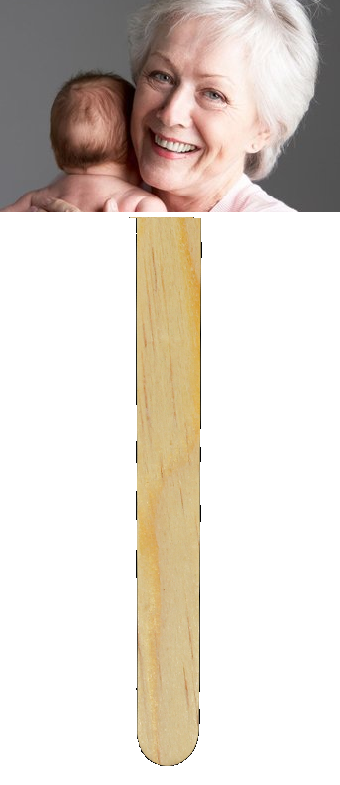
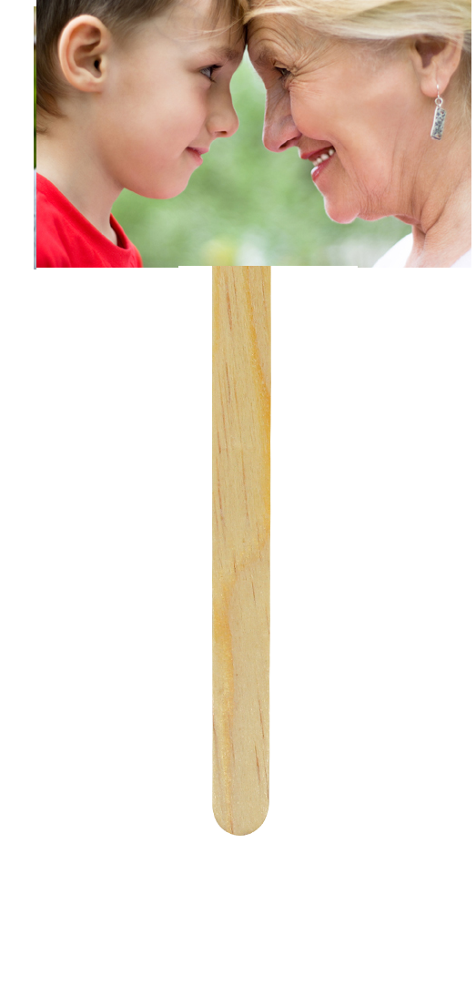
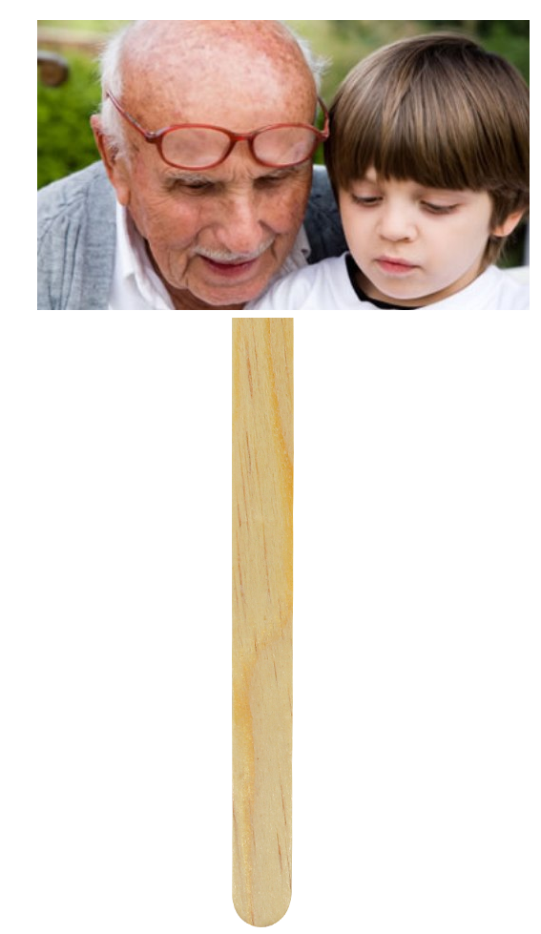

Contando a História
Olá crianças!!
Hoje nossa aula é super legal!! Tenho certeza que todos vão amar o assunto que vamos falar!
Humm... Estamos falando de famílias, não é mesmo? E hoje é a nossa última aula sobre famílias.
De quem será que vamos falar então? Falamos de noras e sogras, dos pais, de tios e primos e hoje vamos falar dos vovôs e das vovós!!
Que legal! Quem aqui tem vovô e vovó? Qual o nome deles?
E, vocês gostam deles?
Ah... que legal! Também gosto (ou gostava) muito deles! (Compartilhe algum momento que você teve com seus avós e deixe que as crianças também compartilhem).

Havia um menino aqui na Bíblia, que seu nome era Timóteo...
O pai dele nasceu num pais diferente do dele: na Grécia e a mãe dele era do povo de Israel, do povo de Deus...
Timóteo convivia bastante com sua mãe e com uma pessoa muito especial que lhe ensinava sobre Deus. Que lhe mostrava a palavra e que o ensinava a ter fé. Ter fé é acreditar em Deus e confiar que Deus tem poder! Ela o ensinou que Deus é maravilhoso e é o maior.
E é esse mesmo Deus que é o nosso Deus. Que faz milagres! E ajuda as famílias e todas as crianças. Ela tinha fé de verdade e ensinou sua filha e também seu neto
Ahh... Já sabem quem é?
- Sim a vovó!! E o nome dela era Loide!
Tudo que ela ensinou Timóteo aprendeu e quando ele cresceu ele foi um ótimo ajudante de um apóstolo!! Olha só! O apostolo Paulo o chamou e ele ia em todos os lugares ajudando a fazer a obra de Deus.
Que vovó especial!
Assim como são as vovós de cada um de vocês.
Ah... e antes de terminar, vamos falar também de um super vovô. Ele também tinha muita, muita fé!! Ele confiava em Deus! Acreditava que Deus poderia fazer tudo que ele precisasse. Ele foi chamado o pai da fé.
O filho dele era Isaque, lembram de Isaque? E Isaque casou-se com uma mulher muito linda e o nome dela era Rebeca. E eles tiveram os gêmeos Esaú e Jacó...
Quem era ele?
Ah... muito bem!
Esse vovô era Abraão.
Vocês acham que ele ensinou esta fé para seus netos?
Eu acho que sim.
E Jacó foi quem aprendeu bastante... não é mesmo?

Que bom é ter vovô e vovós. Eles são muito especiais, mesmos.
Vamos hoje fazer uma oração pra eles e agradecer a Deus pela vida deles. Vamos pedir que Deus dê saúde pra eles e que cure de toda enfermidade. E que eles possam ainda viver muitos anos.

Oração

Senhor Deus, obrigado pela família que eu tenho. Eu tenho uma família linda e abençoada. Obrigada pelos meus avós (cada criança fala individualmente os nomes) Abençoa a vida deles, Senhor e que o Senhor dê saúde. Tira toda dor e cura as doenças, em nome de Jesus!

Versículo
“
“Os filhos dos filhos são uma coroa para os idosos...”
Provérbios 17:6
Verificação do Ensino
- Quem são os avós da nosso história
- Qual o nome da vovó? E ela era avó de ...
- Qual o nome do vovô? Ele era avô de ... e de...
- O que esse avô e essa avó tem de igual? (fé)

Oferta

Um vovô que fez uma oferta muito especial, foi Abraão.
Um dia Deus falou para ele:
Abraão você pode me entregar seu filho Isaque como oferta?
E Abraão falou: Eu posso. Abraão sabia que ele poderia nunca mais ver seu filho, mas mesmo assim ele foi para entregar, porque ele confiava em Deus e acreditava nas suas promessas.
E na hora de entregar. Deus falou:
- Tá bom Abraão, agora eu sei que você que você me ama. Não precisa entregar seu filho. Entregue aquele cordeiro que está ali.
E Abraão assim pode ver seu filho crescer e ver também seus netos. Deus ficou feliz com Abraão.
Deus fica feliz, quando nós entregamos as ofertas importantes.
O que é mais importante pra você? Vamos todos pensar um pouco!
E vamos agora entregar nossas ofertas, em nome de Jesus!

Atividade
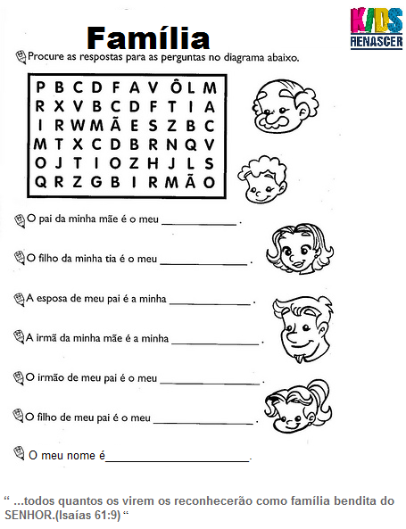
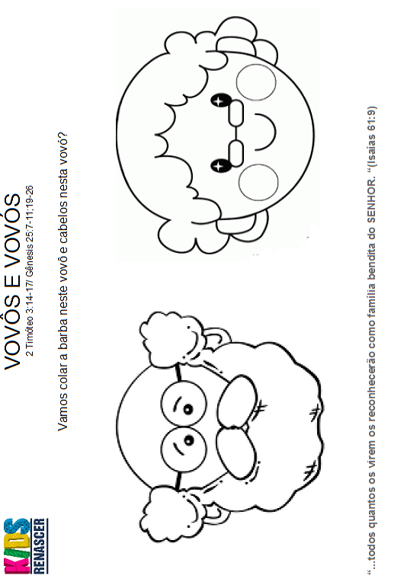

Lembrancinha
Hoje nossa lembrancinha vai ser para a vovó e o vovô

Escolha o EVA; leve as xícaras todas já prontas cortadas e coladas.Leve os saquinhos de chá e no lugar de escrever “chá da vovó” escreva “Eu te amo vovô “ “Eu te amo vovó”, ou leve os coraçõezinhos recortados e as crianças escrevem e decoram. Leve o suficiente para que as crianças que têm o vô e a vó levem uma lembrancinha para cada um.
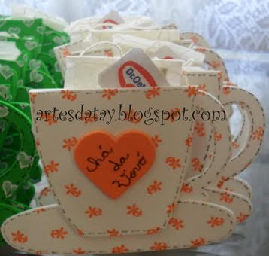
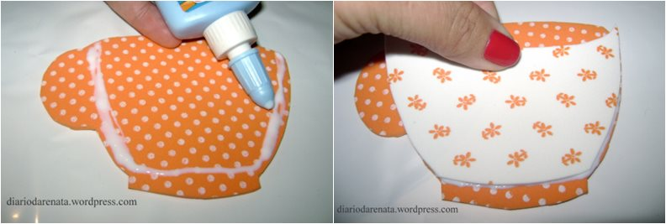

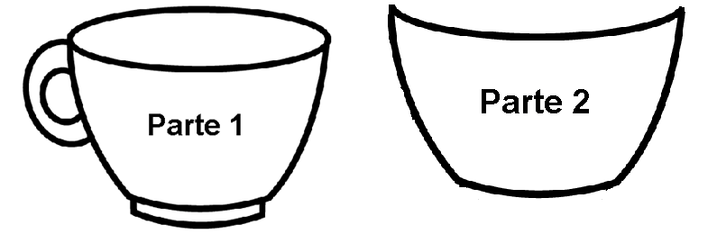

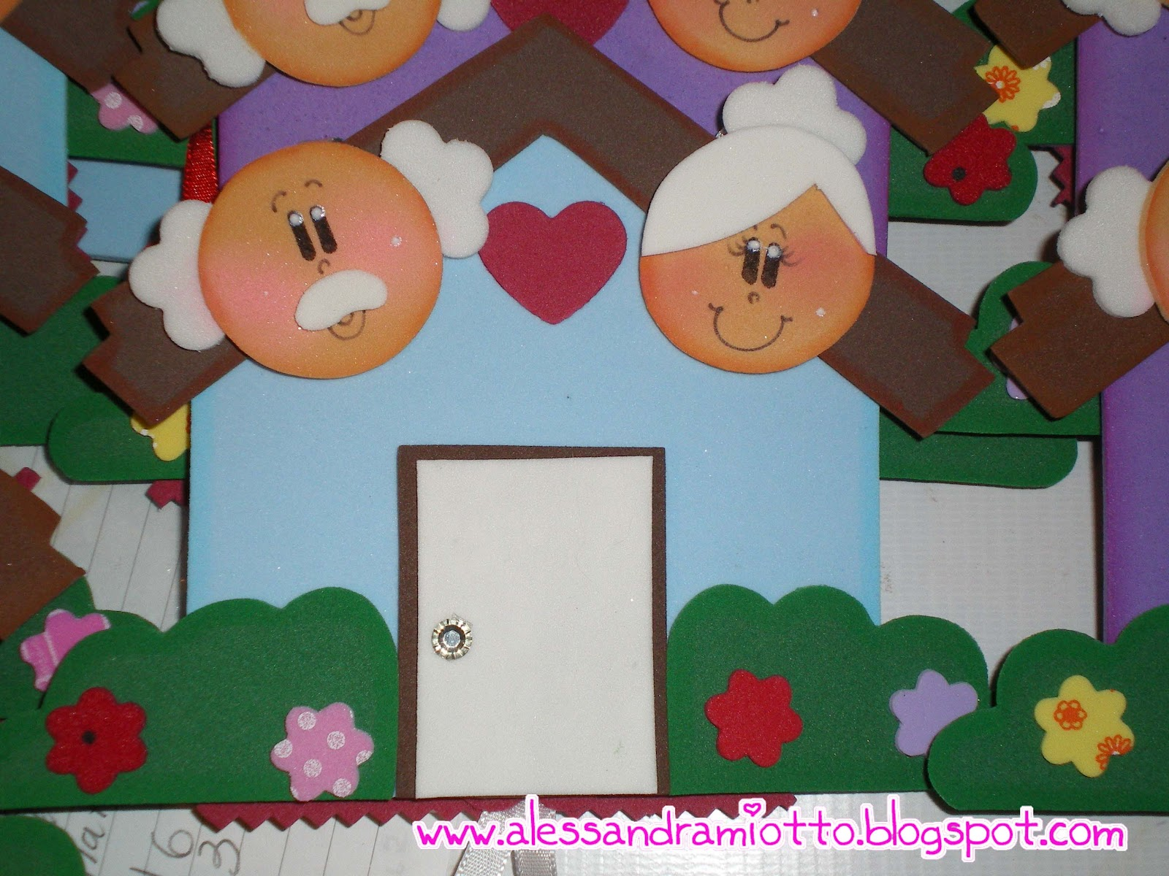

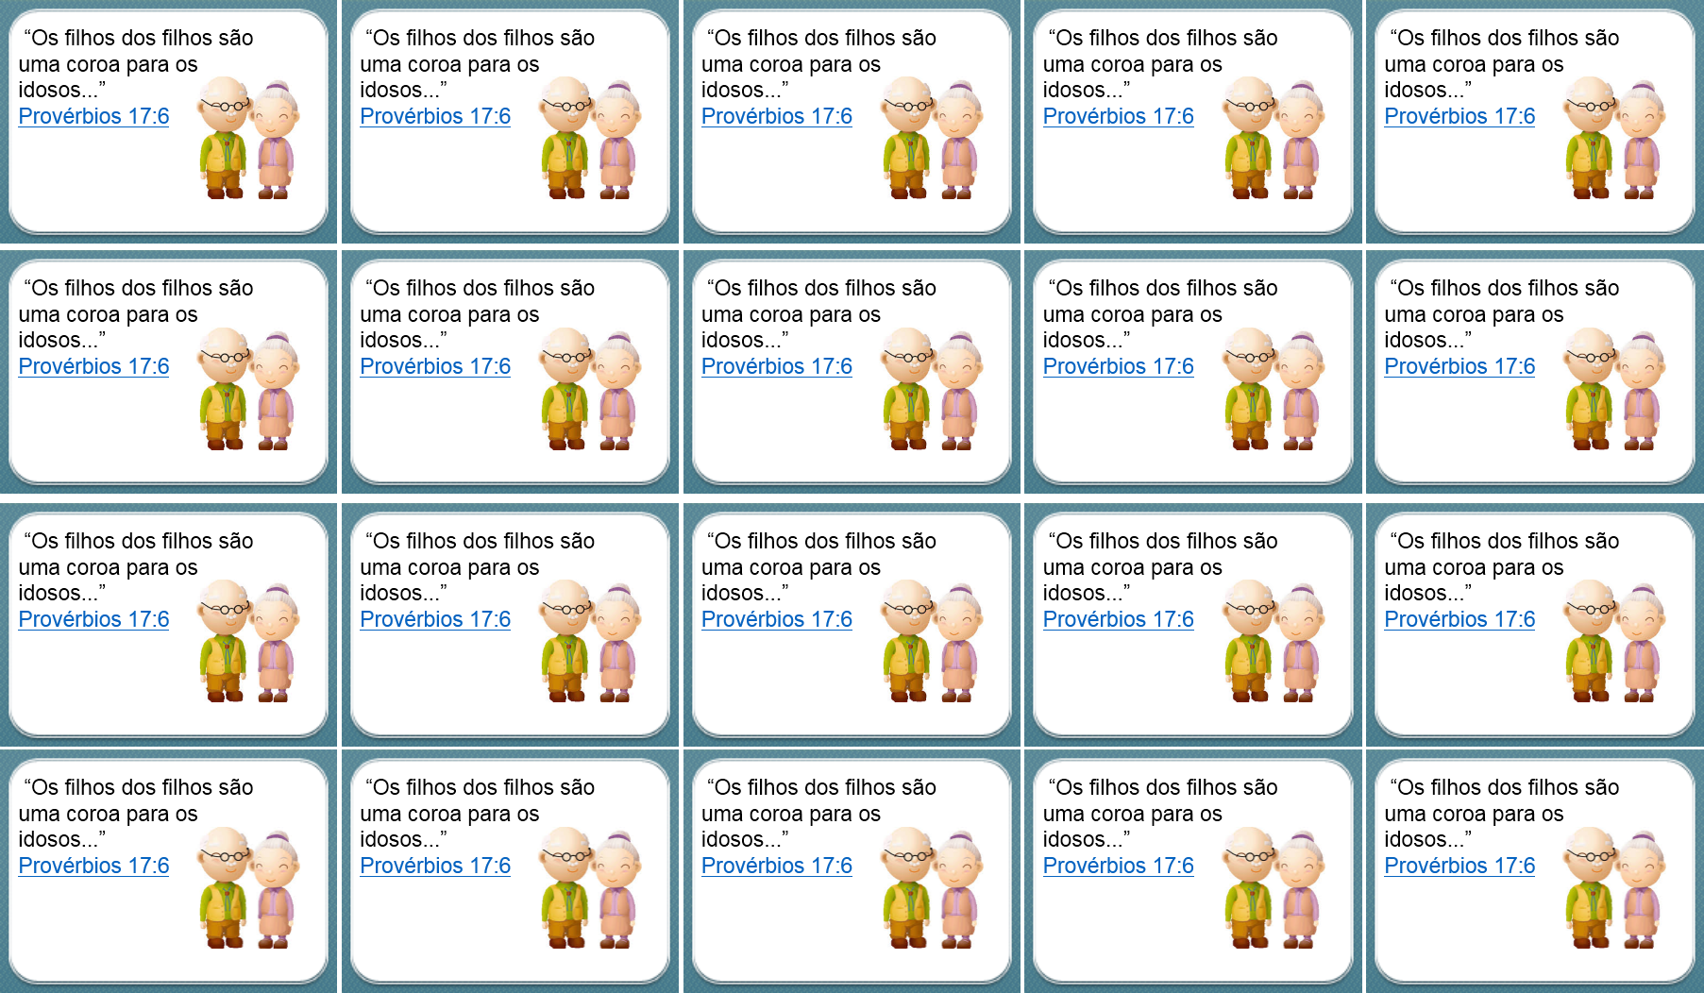

Boa Aula!

